דף ניווט הסתברות– שאלון 371

המבנה הנפוץ לשאלות הסתברות "סיפוריות" בשאלון 371 הוא עץ. מבנה העץ משתנה על פי כמות הפיצולים שיש:
עבר / לא עבר: 2 פיצולים בכל חלק
ניצח / תיקו / הפסיד: 3 פיצולים בכל חלק של עץ
בכל קומה, כל ההסתברויות חייבות להשלים ל1!
- יש 4 אפשרויות: (עבר, עבר) , (עבר, לא עבר) , (לא עבר, עבר) , (לא עבר ,לא עבר)
- יש לכפול את ההסתברויות כדי לקבל תוצאה נכונה לכל הסתברות
- במידה ויש יותר מאפשרות אחת – מחברים את האפשרויות

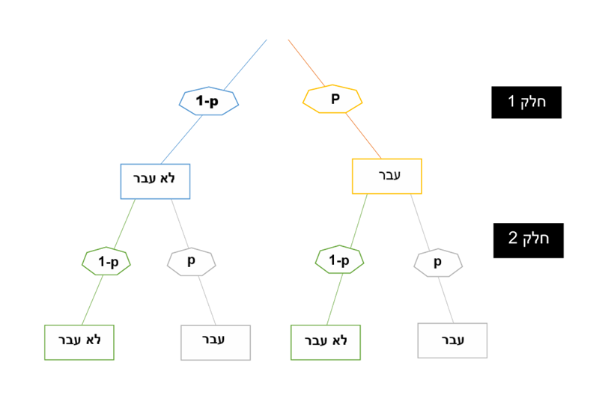
במידה ויש 3 פיצולים (3 צבעים למשל) נוסיף עוד ענף בכל קומה.

דף ניווט מודל ליניארי– שאלון 371
השאלה עוסקת בבעיות מציאותיות אשר סבות סביב משוואות ליניאריות (ממעלה ראשונה) ומשוואות ישר. אין צורך להשתמש בנוסחא למציאת משוואת ישר כפי שהשתמשתם בחטיבה.

ישר עולה | ישר יורד | ישר קבוע
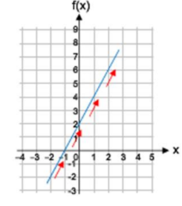 | 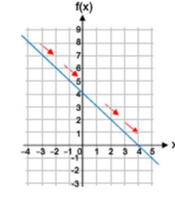 | 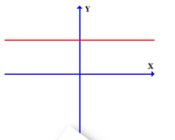

נבנה את משוואת הישר המייצגת כל סיפור באופן הבא:
הכמות בה משתנה הסיפור יהיה צמוד ל-x
הגודל הקבוע שאיננו משתנה יעמוד לבדו
לדוגמא: דמי מנוי למכון א' הם 100 ₪ וכל כניסה עולה 3 ₪ . לכן משוואת ישר המתארת את סכום הכסף אותו נשלם היא: $y=3x+100$
דמי מנוי למכון ב' הם 150 ₪ וכל כניסה עולה 2 ₪ לכן משוואת הישר המתארת את סכום הכסף אותו נשלם היא: $y=2x+150$
אם נשאל מתי הצעה א' תהיה גדולה מהצעה ב' – נשווה בין שתי משוואות הישר ונפתור. פתרון המשוואה מייצג מתי מחירן של שתי ההצעות יהיה שווה. נתבונן בגרפים המייצגים את שתי משוואות הישר ונענה על השאלה.

דף ניווט טריגונומטריה– שאלון 371
על מנת להשתמש בפונקציות הטריגונומטריות עלינו לעבור בתוך משולש ישר זווית.
הכלים העומדים לרשותנו הם משפט פיתגורס והפונקציות הטריגונומטריות
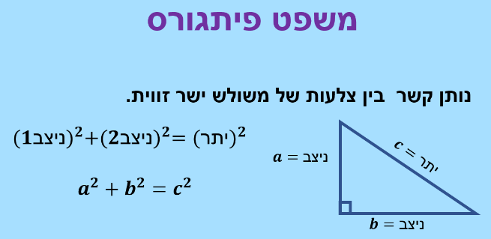
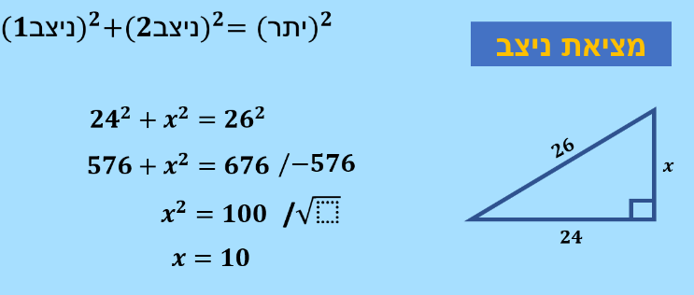
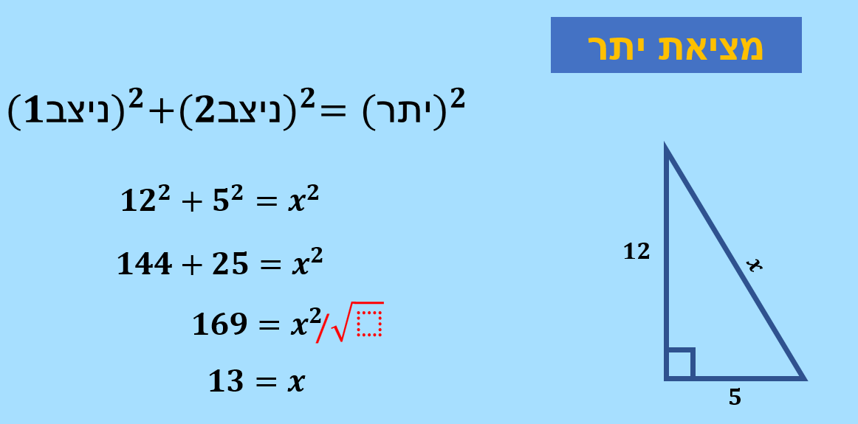

נסמן 2 הצלעות שיוצרות את הזווית הישר כניצבים ואת הצלע שנמצאת מול זווית הישרה נרשום "יתר".
נבחר את אחת הזוויות החדות ונכתוב על הניצב שנמצא לידה (לא על היתר) "ניצב ליד" , על הצלע השלישית נרשום "ניצב מול"
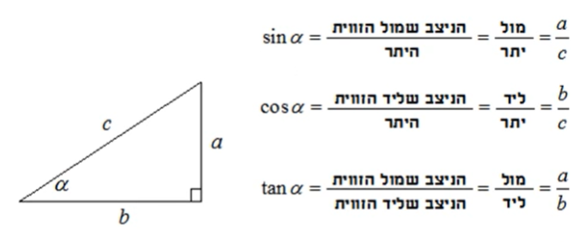
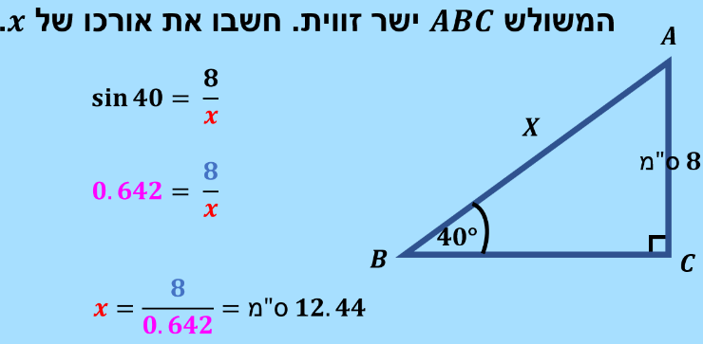
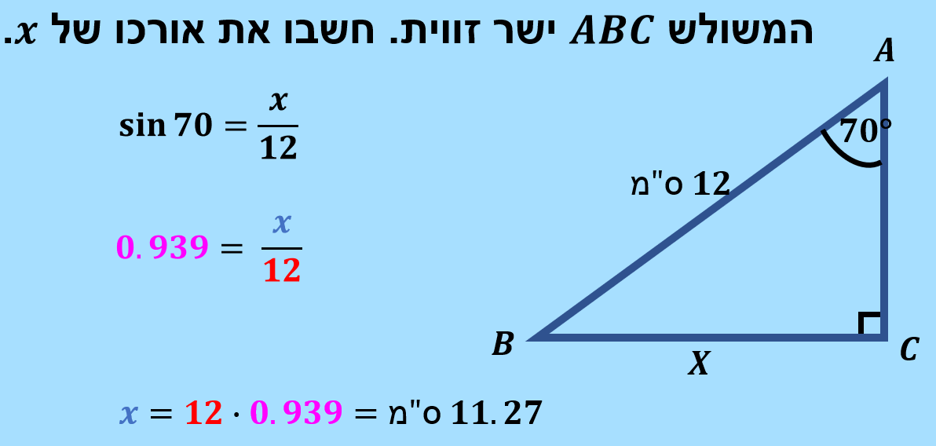

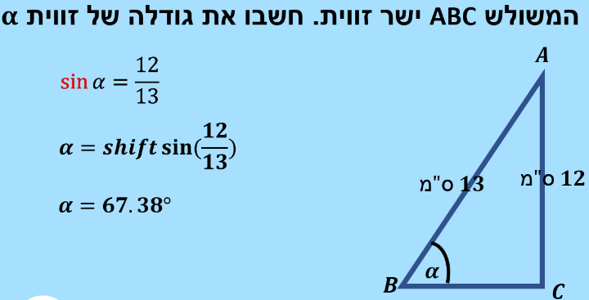

דף ניווט דמיון משולשים– שאלון 371
שני משולשים דומים הם שני משולשים שאחד מהם הוא הגדלה / הקטנה של השני.
3 זוויות המשולשים שוות בהתאמה וקיים יחס שווה בין כל הצלעות המתאימות
אם $∆ABC \sim ∆DEF$ אז מתקיימים השוויונות הבאים:
$\frac{AB}{DE}=\frac{BC}{EF}=\frac{AC}{DF}$ היחס זה נקרא יחס הדימיון
$∢B= ∢E$ ו $∢A= ∢D$ $∢ C= ∢F$
למשל יחס הדימיון בין שני המשולשים פה הוא 1:3
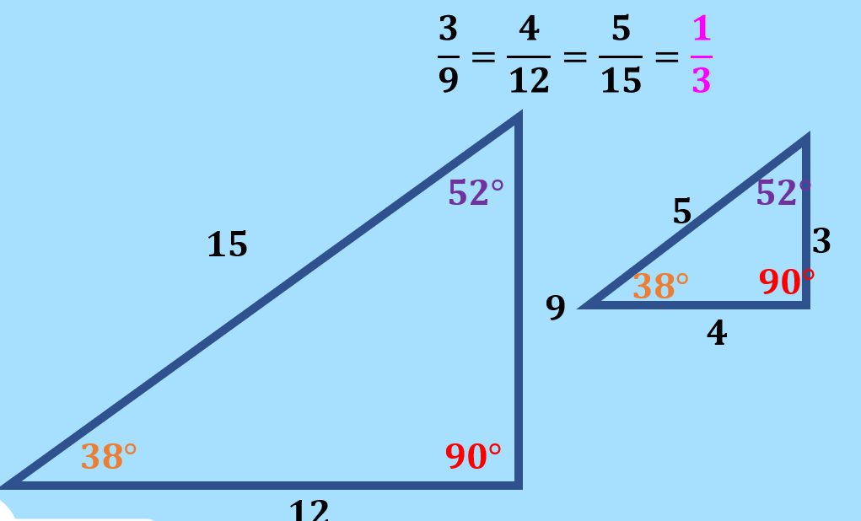
במידה ונתונים שני משולשים דומים ויחס הדימיון , נרשום את יחס הצלעות וניצור ממנו משוואה על מנת למצוא את גודל הצלעות הנותרות:
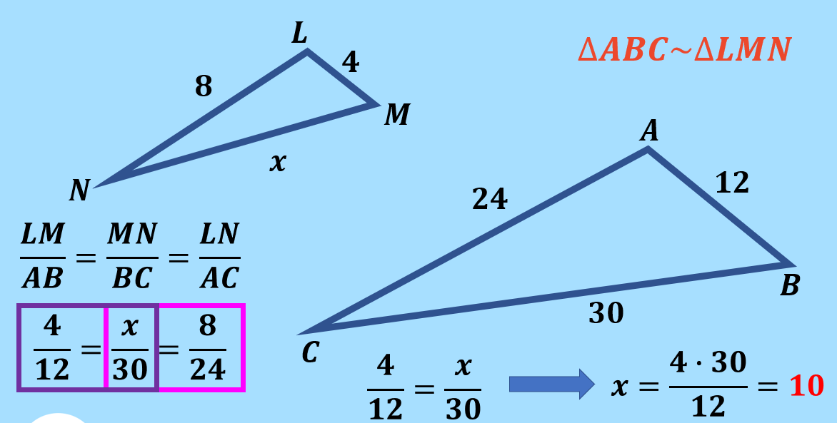

דף ניווט סטטיסטיקה– שאלון 371
בסטטיסטיקה יש לנו 4 מדדים שאנו צריכים להתעסק איתם: שכיח, ממוצע, חציון, סטיית תקן
שכיח – המדד שמופיע הכי הרבה
סוג הגרף | עמודות | עוגה | טבלה
 | המדד בעל העמודה הגבוהה ביותר | המדד שנמצא בחלק הכי גדול של העוגה | המספר הכי גדול בשכיחות

ממוצע – אילו כולם היו מקבלים את אותו ציון איזה ציון זה היה
סוג הגרף | 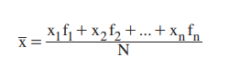  ממוצע
עמודות  כמות הציונים – חיבור של כל גבהי העמודות | $$\overline{x}=\frac{{ציון}_{1}∙{ עמודה גובה}_{1}+{ציון}_{2}∙עמודה גובה+….{ציון}_{אחרון}∙{עמודה גובה }_{אחרון}}{ציונים כמות }$$
עגה  כמות הציונים – חיבור של האחוזים / הכמות בכל חלק | $$\overline{x}=\frac{{ציון}_{1}∙{כמות}_{1}+{ציון}_{2}∙{כמות}_{2}+….{ציון}_{אחרון}∙{כמות}_{אחרונה}}{ציונים כמות }$$
טבלה  כמות הציונים – מחברים את כל הכמויות השורת השכיחות | $$\overline{x}=\frac{{ציון}_{1}∙{שכיחות}_{1}+{ציון}_{2}∙{שכיחות}_{2}+….{ציון}_{אחרון}∙{שכיחות}_{אחרונה}}{ציונים כמות }$$

חציון - הציון שחצי מהציונים קטנים ממנו וחצי מהציונים גדולים ממנו
מסדרים את הציונים מהקטן אל הגדול.
במקרה של מספר ציונים אי זוגי – הציון במקום האמצעי הוא החציון
במקרה של מספר ציונים זוגי – עושים ממוצע של שני הציונים האמצעיים
סוג הגרף | נוסחת חציון  $$החציון מיקום=\frac{1+הציונים כמות}{2}$$
עמודות  כמות הציונים – חיבור של כל גבהי העמודות | סופרים את כמות הציונים בכל עמודה מהקטן אל הגדול ומחברים עד שמגיעים למיקום שקיבלנו על פי הנוסחא
עגה  כמות הציונים – חיבור של האחוזים / הכמות בכל חלק | סופרים את כמות הציונים מהכמות הקטנה אל הגדולה ומחברים עד שמגיעים למיקום שקיבלנו על פי הנוסחא
טבלה  כמות הציונים – מחברים את כל הכמויות השורת השכיחות | סופרים את כמות הציונים בכל עמודה מהקטן אל הגדול ומחברים עד שמגיעים למיקום שקיבלנו על פי הנוסחא

סטיית תקן – ממוצע המרחקים מהממוצע (במילים אחרות – כמה רחוקים כל הציונים מהממוצע)
סוג הגרף:  עמודות  עגה  טבלה | 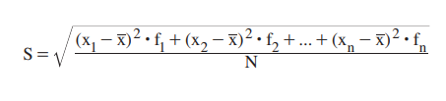  נוסחת סטיית תקן  $$S= \sqrt{\frac{{ {ציון}_{1}שכיחות\left({ציון}_{1}-ממוצע\right)}^{2}+ {ציון}_{2}שכיחות{\left({ציון}_{2}-ממוצע\right)}^{2}+…+ {ציון}_{אחרון}שכיחות{\left({ציון}_{אחרון}-ממוצע\right)}^{2}}{הציונים כמות}}$$

דף ניווט גדילה ודעיכה– שאלון 371
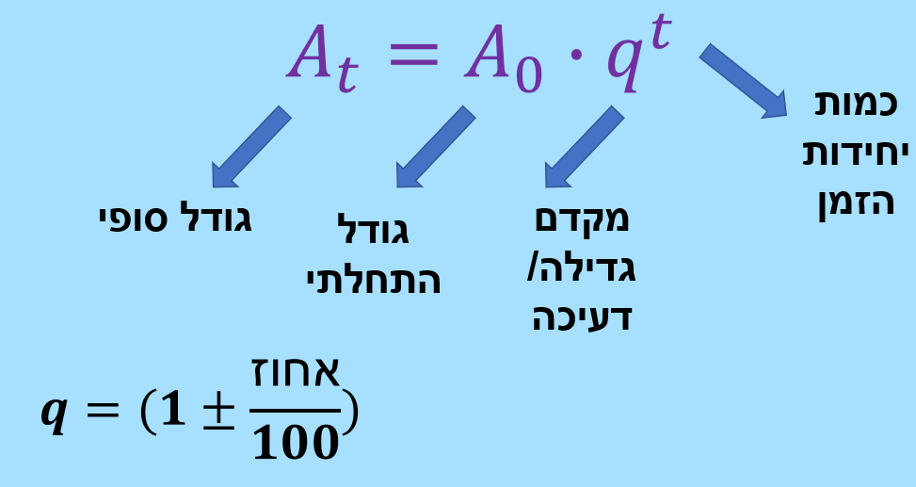

אם נתונים:  $$A_{0} , q, t$$ | מוצאים $A_{t}$ | מציבים בנוסחא ומקלידים במחשבון

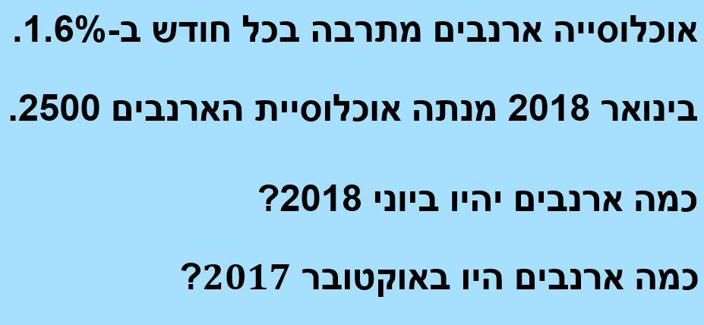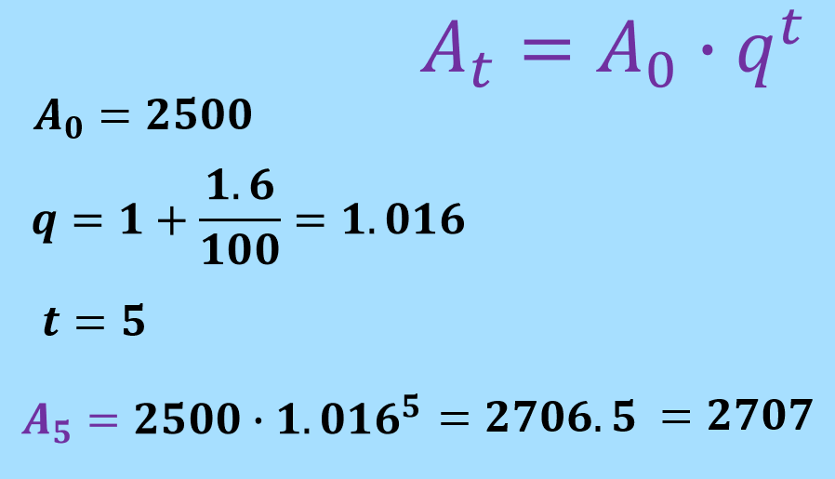

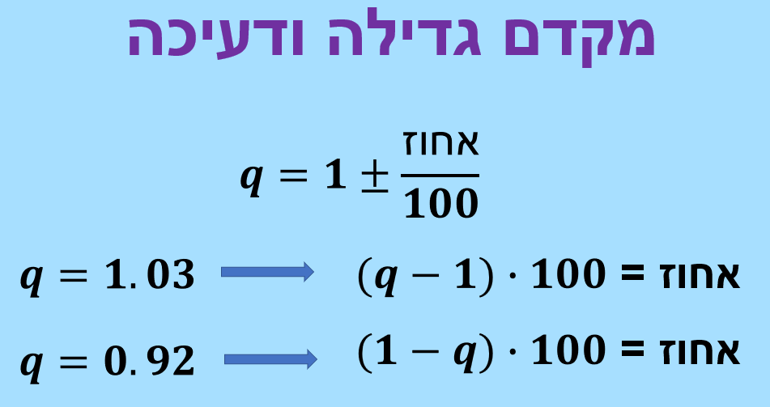
`

אם נתונים:  $$A_{0} , A_{t}, t$$ | מוצאים $q$ | $$q= \sqrt[t]{\frac{A_{t}}{A_{0}}}$$
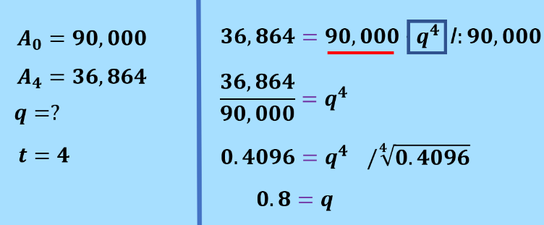
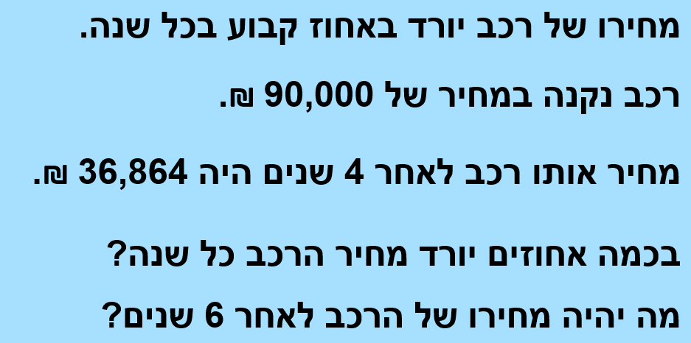

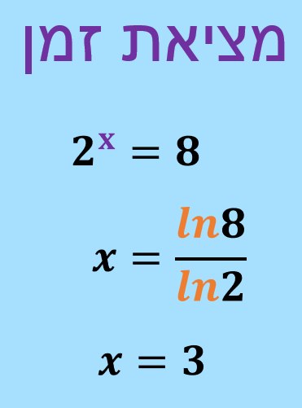

אם נתונים:  $$A_{0} , A_{t}, q$$ | מוצאים $t$ | $$t=\frac{\ln{\frac{A_{t}}{A_{0}}}}{lnq}$$
